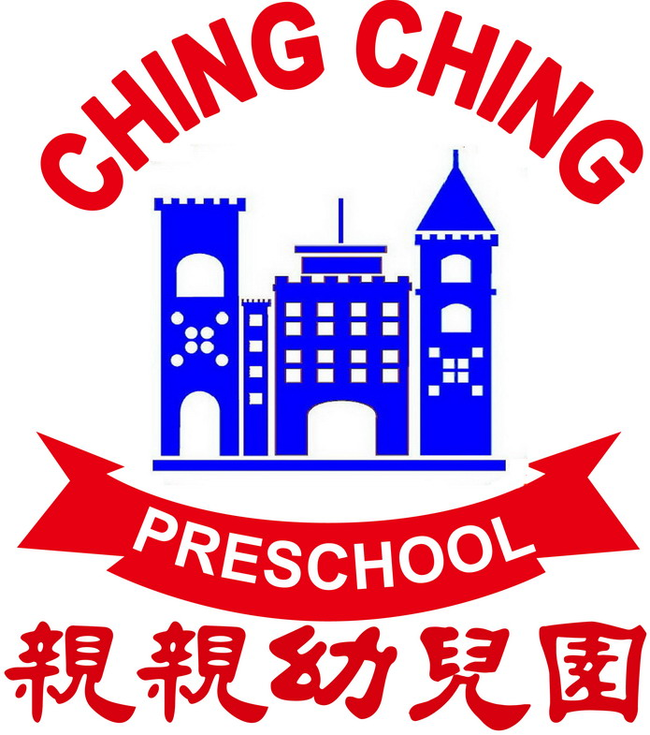
3基隆市私立親親幼兒園幼兒營養餐點預定表
112年 六月份 ※午餐均附時令新鮮水果
日期 | 星期 | 早 點 |  | 午 餐 | 下 午 茶
1 | 四 | 銀魚滑蛋粥 |  | 洋蔥雞柳 麵腸炒薑絲 炒時蔬 蛋花湯 | 榨菜肉絲麵
2 | 五 | 小米粥 菜脯蛋 |  | 香菇肉燥 魯1/4豆干 炒時蔬 金針排骨湯 | 綠豆薏仁湯
3 | 六 | 週 休
5 | 一 | 雞蓉玉米粥 |  | 魩仔魚蒸蛋 洋蔥炒蛋 炒時蔬 青菜蛋花湯 | 香菇肉羹麵
6 | 二 | 什錦麵線 |  | 花瓜蒸肉 大黃瓜燴豆腸 炒食蔬 竹筍排骨湯 | 小饅頭 麥茶
7 | 三 | 草莓吐司 牛奶 |  | 什錦肉絲煮烏龍麵 | 皮蛋瘦肉粥
8 | 四 | 芋頭米粉湯 |  | 梅干扣肉 炒海帶三絲 炒時蔬 黃瓜排骨湯 | 麥片綠豆湯
9 | 五 | 清粥 玉米炒蛋 |  | 咖哩雞肉飯 排骨冬瓜湯 | 奶油麵包  (廚房清潔日)
10 | 六 | 週 休

12 | 一 | 竹筍鹹粥 | 火腿玉米蛋炒飯 排骨冬瓜湯 | 雜糧饅頭 牛奶
13 | 二 | 絲瓜麵線 | 蠔油雞丁 咖哩馬鈴薯 炒時蔬 排骨冬瓜湯 | 新竹貢丸湯
14 | 三 | 芋頭饅頭 牛奶 | 南 瓜 肉 絲 炒 米 粉 紫菜蛋花湯 | 竹筍米苔目
15 | 四 | 生日蛋糕 麥茶 | 魚板蒸蛋 馬鈴薯魯五花肉 炒時蔬 海帶湯 | 紫米紅豆湯
16 | 五 | 牛奶玉米片 | 烤雞排 螞蟻上樹 炒時蔬 葫瓜排骨湯 | 三鮮湯餃
17 | 六 | 全麥吐司 玉米濃湯 | 翡翠蛋炒飯 豆腐蛋花湯  06/23(五)彈性放假，須補班補課 | 竹筍鹹粥

19 | 一 | 香菇肉末粥 | 銀魚蒸蛋 滷海帶結 炒食蔬 黃瓜排骨湯 | 什錦米粉湯
20 | 二 | 什 錦 米 苔 目 | 瓜仔肉 紅燒1/4豆干 炒時蔬 玉米排骨湯 | 蔓越莓饅頭 麥茶
21 | 三 | 全麥吐司 麥茶 | 什錦肉絲麵疙瘩 紫菜蛋花湯 | 沙琪瑪  (廚房清潔日)
22 | 四 | 端午節放假一天
23 | 五 | 端午連假彈性放假一天
24 | 六 | 週 休

26 | 一 | 什錦麵線 | 咖哩炒什錦烏龍麵 豆腐味噌湯 | 茄汁義大利麵
27 | 二 | 地瓜粥 肉鬆 | 滷肉飯 干絲拌芹菜 炒時蔬 冬瓜排骨湯 | 關東煮
28 | 三 | 香菇雞絲麵 | 什錦菇菇燴飯 紫菜蛋花湯 | 三鮮水餃
29 | 四 | 香蕉蛋糕 牛奶 | 梅干扣肉 螞蟻上樹 炒時蔬 排骨海帶湯 | 西米露
30 | 五 | 牛乳麥片 | 炒什錦烏龍麵 青菜蛋花湯 | 火腿玉米蛋炒飯
※水果．青菜均為當季時鮮．請鼓勵幼兒多吃．常保健康．謝謝！
※遇有特殊狀況，餐點隨時異動調整，敬請見諒！
※為增進幼兒健康，本園每週二天，讓幼生時用胚芽米飯。
※本園一律使用台灣產地豬肉 112.05.15

